OOO «ПРОМЖИЛСТРОЙ» www.promrnd.narod.ru

32-99 |  |  | 1428000 руб.

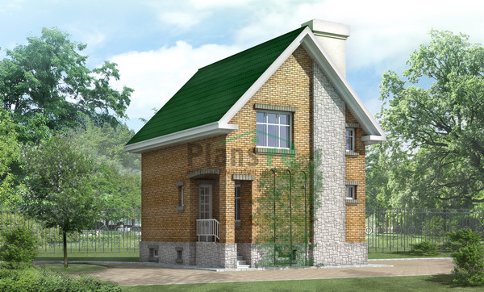

Общая площадь: 135.2 кв.м

Наружные стены | кирпич
Фундамент | Ленточный, сборные ж/б
Перекрытия | сборный ж/б
Кровля | мансардная Мансардные окна и аксессуары VELUX
Покрытие кровли | металлочерепица
Наружная отделка | лицевой кирпич
Цоколь | штукатурка или натуральный камень
Цена 1 | 1428000 руб.
Цена проекта | 29000 руб.
Состав проекта | АР, КР (архитектурные решения, конструктивные решения)
"Очень компактный и экономичный дом из кирпича на семью из двух - четырех человек прекрасно впишется в участок с небольшими габаритами. Здесь предусмотрен подвал с кладовыми

План цокольного этажа
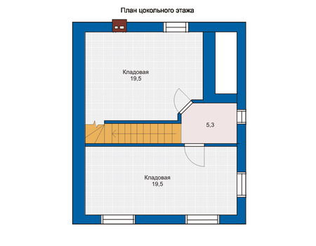
План первого этажа
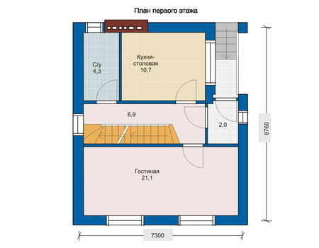
План второго этажа
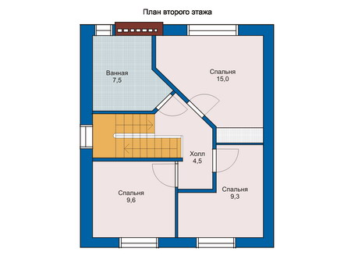

Все материалы и размеры, указанные в каталоге и на сайте, не могут использоваться при строительстве дома без приобретения рабочей документации. Отдельно продажу паспорта проекта без приобретения основного комплекта рабочих чертежей мы не осуществляем.
Просим обратить внимание, что для любого проекта дома может потребоваться корректировка конструкций фундамента и ограждающих конструкций (наружных стен) с учетом геологических особенностей Вашего участка (песок, глина, уровень грунтовых вод) и климатического пояса, а также разделов ИС (инженерные сети) с учетом технических условий места застройки.

Конец формы

